Document préparatoire saisie PACTE 2021-2022

Plateforme ADAGE – 1er degré

Mars 2021

Ce document reproduit les différents champs de saisie de la plateforme ADAGE pour le renseignement d’un projet PACTE. Afin de faciliter votre travail avec vos partenaires culturels, nous vous conseillons de saisir votre projet dans ce formulaire Openoffice puis de copier-coller les éléments le moment venu sur la plateforme. La saisie du projet comprend 8 volets à renseigner. Vous trouverez pour chacun la copie d’écran de l’application.
Nous restons à votre disposition pour la construction du projet. Merci de bien vouloir retrouver l’ensemble des contacts des conseillers EAC DAAC/DRAC/DSDEN sur le document de présentation de la campagne PACTE
Monter son projet

Sélectionner dans ADAGE l’onglet « monter son projet », puis choisir « Créer un nouveau projet »
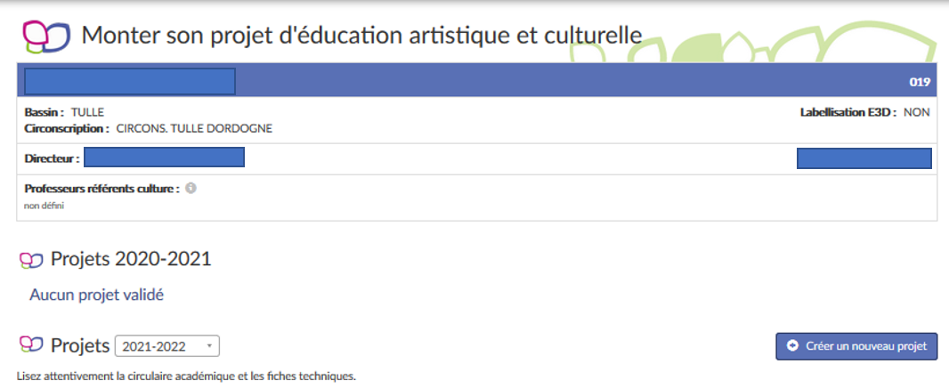
Cliquer sur « créer un nouveau projet »

1 : Données générales

Ce volet sera pré-renseigné suite à la phase de recensement.
Copie d’écran de la partie 1 « Données générales »
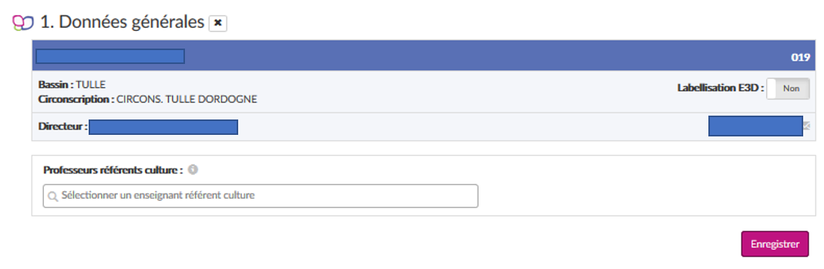
Sélection des professeurs référents culture
Puis enregistrer

2 : Le projet

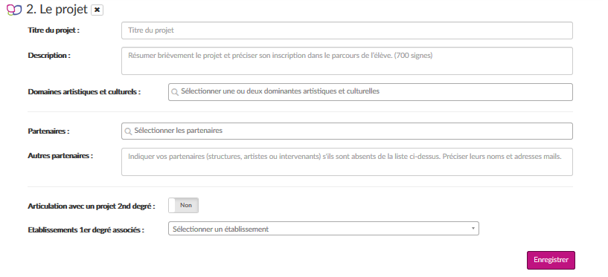
- Titre du projet :

- Description : Bref résumé du contenu du projet, (700 signes max)

- Domaines artistiques et culturels
Présélectionnez ci-dessous les choix proposés dans l’application :
☐ Architecture | ☐ Développement durable
☐ Arts du cirque et de la rue | ☐ Design
☐ Arts du goût | ☐ Développent durable
☐ Arts numériques | ☐ Lecture, littérature, poésie, écriture créative et journalistique
☐ Arts plastiques, arts appliqués | ☐ Musique
☐ Cinéma, audiovisuel | ☐ Patrimoine
☐ Culture scientifique et technique | ☐ Photographie
☐ Design | ☐ Théâtre et expression dramatique

- Partenaires : Vous serez amenés à sélectionner dans le menu déroulant le(s) partenaire(s), parmi un certain nombre de partenaires pré-identifiés par la DRAC et le Rectorat. Le fait que les partenaires apparaissent ou pas dans la liste ne préjuge en rien de l’arbitrage qui sera donné sur les projets (issue favorable ou non). Merci de bien vouloir retrouver la liste des partenaires identifiés dans le document (Partenaires).
- Autre(s) partenaire(s) :
Indiquez vos partenaires (structures, artistes ou intervenants) s’ils sont absents de la liste officielle. Précisez leurs noms et adresses mails. Pour les artistes, envoyez en outre le CV de l’artiste à vos conseillers DRAC.

- Articulation avec un projet 2nd degré :
☐ Oui
☐ Non
- Etablissement(s) 1er degré associé(s) :
3 : Les participants

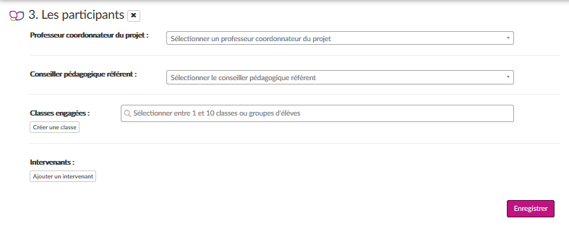
Sélectionnez dans la liste un enseignant coordonnateur de projet
Créez une classe et sélectionnez l’ensemble de la classe ou quelques élèves
Ajoutez ici un intervenant potentiel
- Professeur coordonnateur du PACTE :

Dans l’application vous sélectionnerez le nom des professeurs coordonnateurs dans le menu déroulant
- Conseiller pédagogique référent :
- Classes engagées :

Dans l’application vous sélectionnerez les classes engagées dans le menu déroulant et associerez à celle-ci un enseignant responsable. Il vous sera possible de sélectionner toute la classe ou un ou plusieurs élèves en particulier. Cochez la case devant la classe ou l’élève et basculez les noms dans la colonne de droite grâce à la flèche centrale puis enregistrez.
- Intervenants : Artistes, scientifiques, chercheurs, artisans des métiers d’art… Précisez pour chacun les nom, prénom, adresse courriel, compagnie ou structure, n° de SIRET

4 : Le contenu du projet

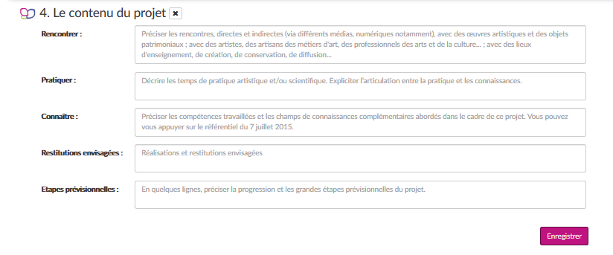
- Rencontrer : Préciser les rencontres directes et indirectes (via différents médias numériques notamment avec des œuvres artistiques et des objets patrimoniaux, avec des artistes, des artisans des métiers d’art, des professionnels des arts et de la culture, avec des lieux d’enseignement, de création, de conservation, de diffusion.

- Pratiquer : Décrire les temps de pratique artistique et/ou scientifique. Expliciter l’articulation entre la pratique et les connaissances.

- Connaître : Préciser les compétences travaillées et les champs complémentaires abordés dans le cadre de ce projet. Vous pouvez vous appuyer sur le référentiel du 7 juillet 2015

- Restitutions envisagées : Réalisations et restitutions envisagées

- Etapes prévisionnelles : En quelques lignes, préciser la progression et les grandes étapes prévisionnelles du projet.

5 : LE BUDGET PREVISIONNEL

Autres partenaires vous aidant à financer votre projet : Canopé par exemple par le biais de l’APAC, association, entreprise…

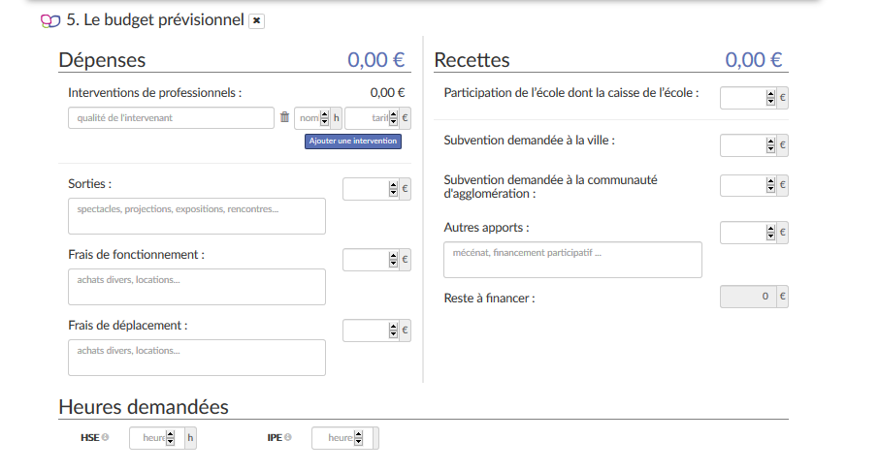
Montant en euros demandé à la DRAC et à la DAAC
Copie d’écran du volet 6 de l’application ADAGE
Dépenses |  |  | Montant | Recettes | Montant
Intervention(s) de professionnel(s) |  |  |  | Participation de l’établissement
Qualité de l’intervenant | Nombre | Coût horaire |  | Subventions demandées à la ville : achats divers, locations…
Sorties : spectacles, projections, expositions, rencontres |  |  |  | Subventions demandées à la communauté d’agglomération
Frais de fonctionnement : achats divers, locations… |  |  |  | Autres apports : mécénat, financement participatif
Frais de déplacement : achats divers, locations |  |  |  | Reste à financer
Total |  |  |  | Total

Heures demandées

HSE :
IPE :

